Temat: Poznajemy Włochy
- Flaga
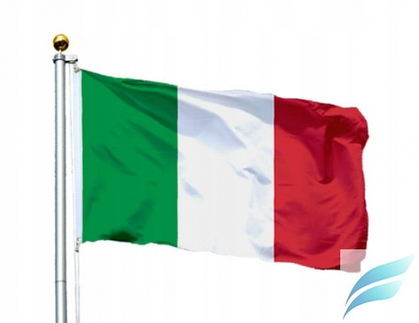

- Najsłynniejsze zabytki we Włoszech:
- Krzywa wieża w Pizie
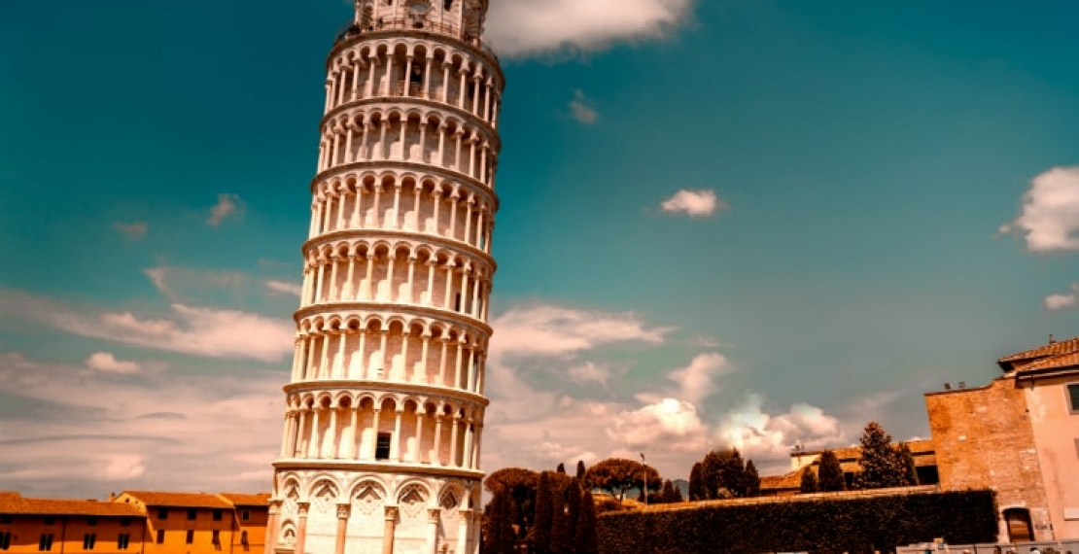

- Koloseum

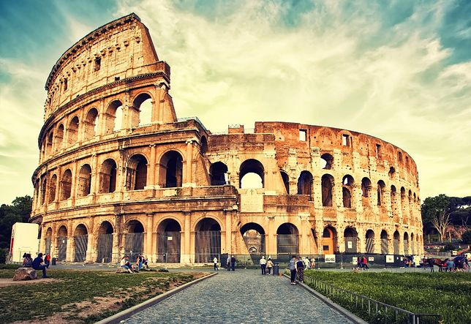

- Charakterystyczne dania włoskiej kuchni:
- Pizza
- Rissoto
- Makaron „Spaghetti”
- Kawa cappuccino
- Lody

- Proszę o obejrzenie z dzieckiem krótkiego filmiku przedstawiającego Włochy.
https://www.youtube.com/watch?v=8nt5u_vHU-I

- „Malujemy muzykę” – zabawa plastyczna do utworu włoskiego kompozytora L. Boccherini „Minuetto”. Dziecko maluje farbami do słuchanej muzyki na dużych arkuszach papieru
( można na mniejszej kartce, jeśli nie mamy dużego arkuszu), a następnie interpretuje swoje dzieło, opowiadając o nim.
https://www.youtube.com/watch?v=kSE15tLBdso

- „Włoski makaron”- proszę, aby dziecko lepiło makaron z plasteliny lub modeliny (może zrobić własne spaghetti plastelinowe ) – rozwijanie sprawności manualnej.

- Proszę o wysłuchanie i obejrzenie krótkiej piosenki o Włoszech.
https://www.youtube.com/watch?v=a40KoaI3iuA

